LSI LONDON HAMPSTEAD
6-11 JUNIOR PROGRAMME

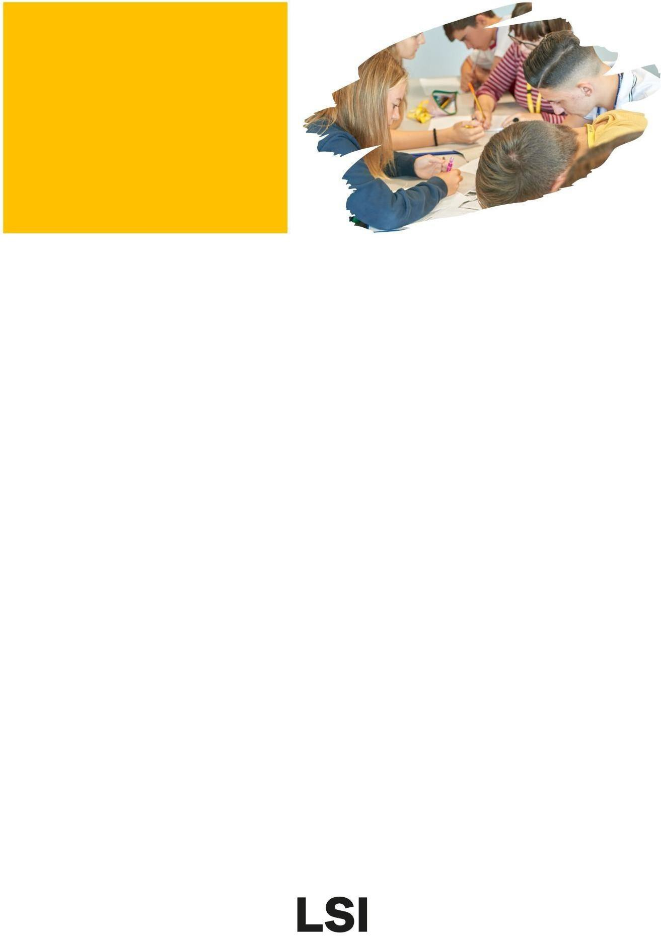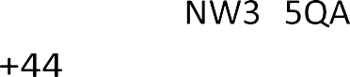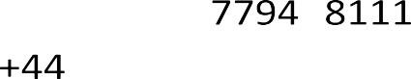

PROGRAM GENEL ÖZELLİKLERİ NEDİR?

LSI Londra Hampstead’deki 6-11 yaş çocuk programı, sözcük bilgisi ve grameri temel alarak; konuşma, dinleme, okuma ve yazmaya dayalı ödevlerle pratiğe odaklanır. Çocuklar şarkı, oyun ve bazı proje çalışmaları ve de eğlenceli faaliyetler yoluyla dil öğrenir. Dersler ihtiyaca göre sınıfta veya bahçede yapılır.

PROGRAM TARİHLERİ NEDİR?

Öğrenciler yaz döneminde (Haziran-Temmuz ve Ağustos aylarında) her pazartesi kursa başlayabilirler.1-4 hafta kurs alabilirler.

DERSLER HANGİ SAATLERDE?

Ders saatleri 09:00 – 13:00’tür. Çocukların güvenliğini sağlamka için, çocuğu okula bırakacak ve dersten sonar alacak yetişkinin ayrıntılı kimlik bilgileri gereklidir. Ders saatlerinde bazı düzenlemeler olabilir. Okulumuzda yetişkin kursu alan ebeveynler için çocuğu alma saatleri esnetilebilir.

SINIFIN DIL SEVIYESI NEDIR??

Tüm 6-11 yaş öğrenciler aynı ortamda kurs alır. Bu nedenle sınıfın dil seviyesi değişken olabilir. Sınıflar en fazla 16 çocuktan oluşur.

KURS ÜCRETİ NE KADARDIR?

Tüm kurs materyali dahil haftalık ücret £330 ‘dir. (artı £90 kayıt parası) Örn: 2 hafta için (660+90=750 £)

KONAKLAMA SAĞLIYOR MUSUNUZ??

Sadece 6-11 yaşındaki çocuğun kursa katılması halinde konaklama hizmeti yoktur. Aile programı kapsamında anne baba veya bir bakıcı ile aynı anda kurs alınırsa rezidans konaklaması sağlanabilir.

